Appendix B-1

מדידות ב-time domain

על מנת להימנע מהצורך לפתוח את המאיץ פיתחנו מערך מדידה שיאפשר לנו לאבחן האם ישנה בתוך המהוד תקלה ואם כן להעריך את עוצמת התקלה והאם היא מחייבת פתיחה.
מטרת ניסוי זה הייתה לבדוק את ההחזרות מנקודות שונות לאורך קו התמסורת מתוך הבנה שנתונים אלה יאפשרו לנו בעתיד לזהות מקום בו קרתה תקלה במידה. הניסוי בוצע בשני חלקים:
- נמדד זמן ההשהיה של ההד החוזר ממקומות שונים לאורך קו התמסורת וכן עומת הפולס של ההד החוזר- setup1
- נמדדות עוצמות של נזקים יזומים ברשתות על מנת לראות את השפעתם על הניחות באות החוזר-setup2

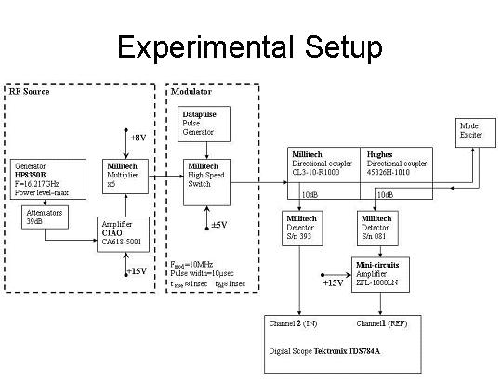

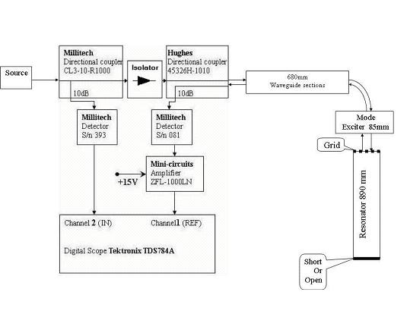
בניסוי מס' שתיים נבדקו מס' נזקים יזומים על רשתות הזהות לאלה הקיימות במהוד.

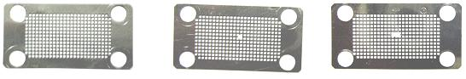
רשת עם 6 חורים רשת עם 4 חורים רשת שלימה

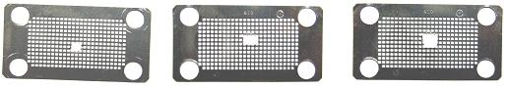

רשת עם 61 חורים רשת עם 12 חורים רשת עם 9 חורים

את תוצאות המדידה ניתן לראות בגרף הבא:
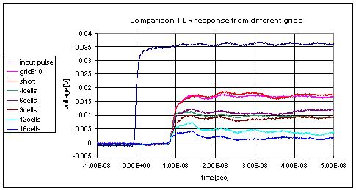

סיכום
אנחנו מקוים כי כלי זה שפותח יאפשר לנו להבין אילו תקלות יש לנו בתוך המאיץ ללא צורך בפתיחתו שהיא אופרציה ארוכה ומורכבת.

